浙江省2012年1月高等教育自学考试
画法几何及工程制图试题

课程代码：00706
一、名词解释(本大题共4小题，每小题5分，共20分)
1.斜面体
2.轴测图
3.剖面图
4.采暖通风施工图
二、根据图例绘制三视图(本大题15分)
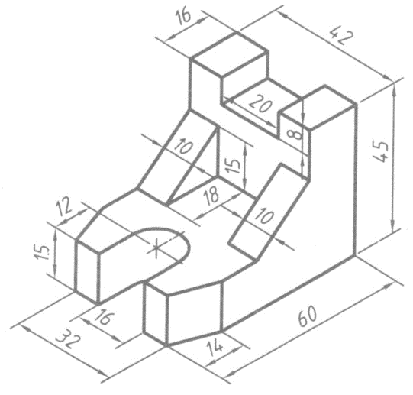
三、根据图例绘制轴测图(本大题15分)
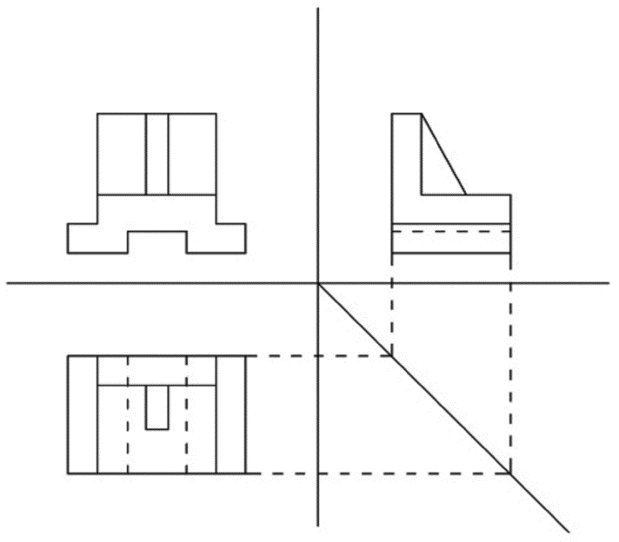

四、根据如下简化图纸绘制1∶50的施工图纸。图纸应表示厨房，卫生间详图，其中墙厚240mm。(本大题50分)
要求：（1）图纸比例准确，线形等级清晰；
（2）使用规范的图标和标注；
（3）图纸卷面清晰。
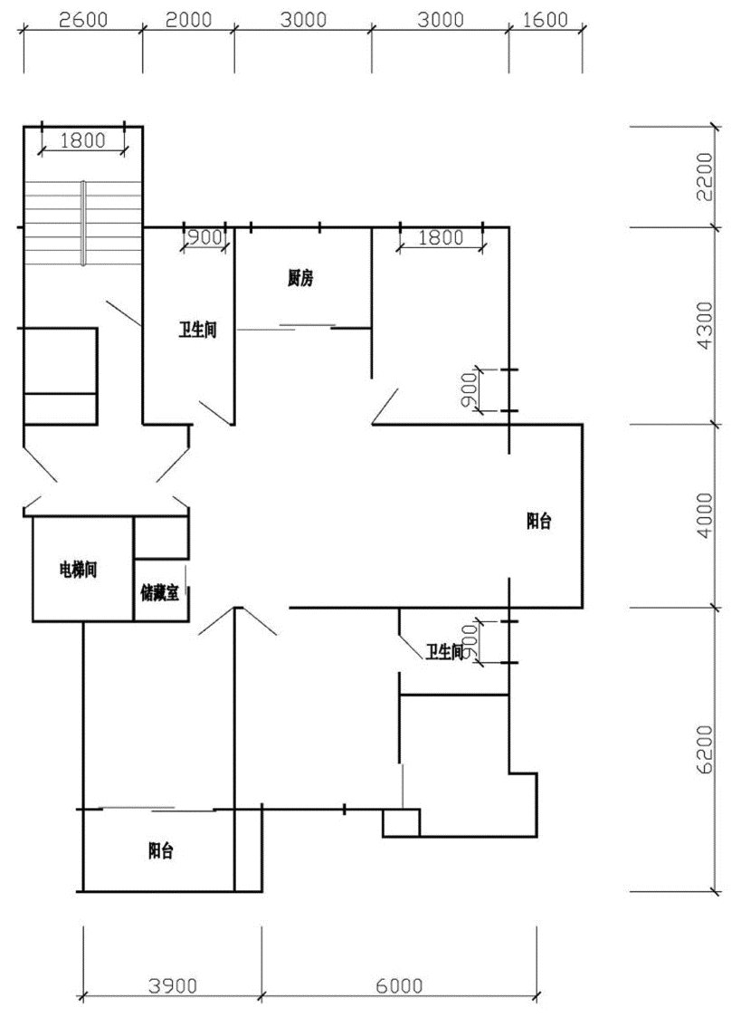
注：图例未标明尺寸，考生根据规范及建筑模数详细标注。

